Принято  решением  педагогического совета  Протокол № 1 от 27.03.2019г |  | Утверждаю  Директор МБОУ Мстинская СОШ  ____________ В.И. Виноградова  Приказ № 13 / 4 от 28.03.2019г
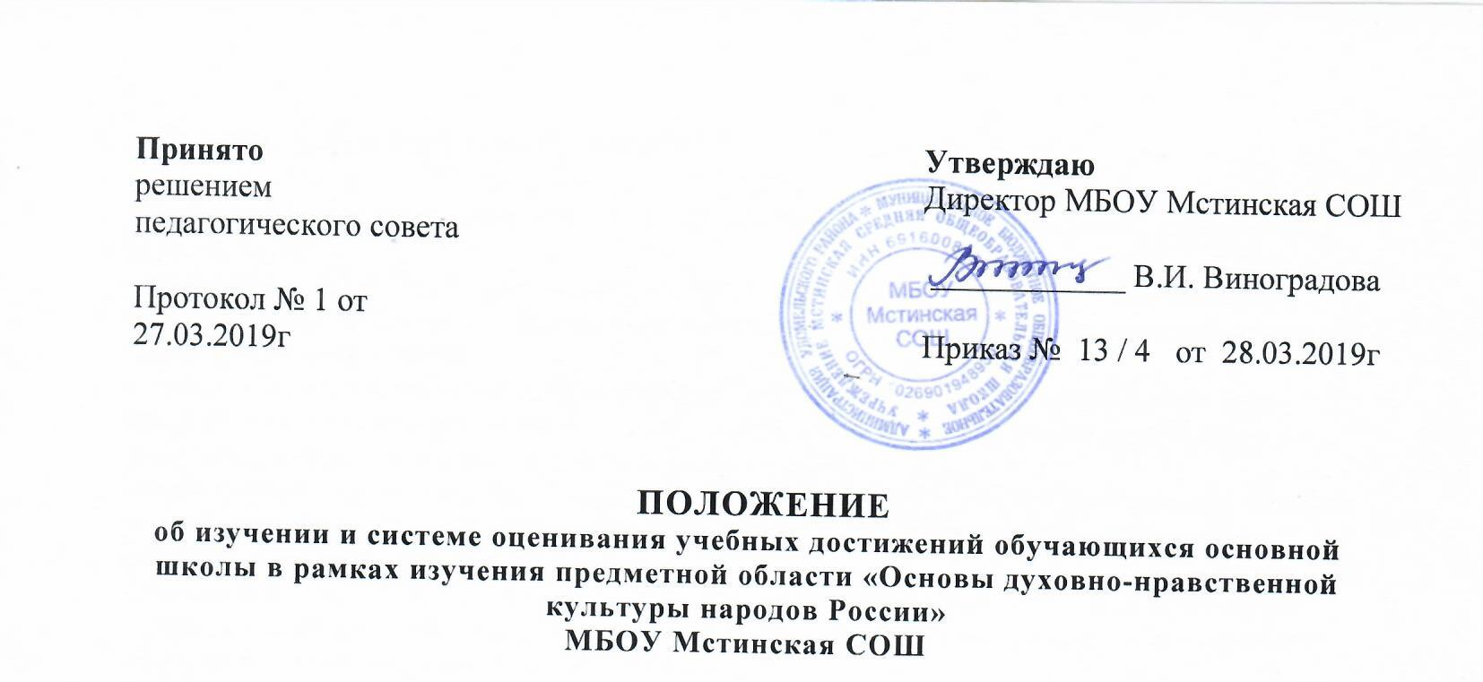

ПОЛОЖЕНИЕ
об изучении и системе оценивания учебных достижений обучающихся основной школы в рамках изучения предметной области «Основы духовно-нравственной культуры народов России»
МБОУ Мстинская СОШ

1. Общие положения.
1.1. Преподавание курса «Основы духовно-нравственной культуры народов России» (ОДНКНР) в
МБОУ Мстинская СОШ осуществляется в соответствии с Конституцией Российской Федерации, законами Российской Федерации «Об образовании в Российской Федерации», «Об основных гарантиях прав ребенка в Российской Федерации»; Федеральным законом «О свободе совести и о религиозного объединениях».
1.2. Настоящее Положение регулирует процесс реализации предметной области «Основы
духовно-нравственной культуры народов России» (далее - ОДНКНР).
1.3. Положение о преподавании предмета предметной области ОДНКНР разработано с
учетом:
- Письма Департамента государственной политики в сфере общего образования Минобрнауки РФ от 25.05.2015 г. № 08-761 «Об изучении предметных областей „Основы религиозных культур и светской этики“ и „Основы духовно-нравственной культуры народов России“»;
- поручения Президента Российской Федерации от 2 августа 2009 г. (Пр-2009 ВП- П44-4632) и Распоряжения Председателя Правительства Российской Федерации от 11 августа 2009 г. (ВП-П44-4632);
- требований Федерального государственного образовательного стандарта основного общего образования.
1.4. Положение определяет цель, задачи, принципы и систему оценивания учебных достижений, обучающихся по предмету, изучаемому в рамках предметной области ОДНКНР.
1.5. Предметная область ОДНКНР является логическим продолжением предметной области (учебного предмета) ОРКСЭ начальной школы.
2. Цель и задачи предметной области ОДНКНР.
2.1. Цель предметной области ОДНКНР предполагает изучение духовно – нравственной культуры. Предметная область призвана ознакомить учеников с основными нормами нравственности, дать первичные представления о морали, дать детям новые нравственные ориентиры и упорядочить уже имеющиеся у них.
2.2. Задачи предметной области ОДНКНР:
- познакомить учащихся с основными нормами морали
- развивать представления о значении нравственных норм;
- развивать представление о культурных традициях народов России,
- формирование представлений об исторической роли традиционных религий и
гражданского общества в становлении российской государственности.
3.Изучение предметной области ОДНКНР

3.1. Реализация предметной области ОДНКНР обеспечивает достижение следующих результатов:
- воспитание способности к духовному развитию, нравственному самосовершенствованию; воспитание веротерпимости, уважительного отношения к религиозным чувствам, взглядам людей или их отсутствию;
- знание основных норм морали, нравственных, духовных идеалов, хранимых в культурных традициях народов России, готовность на их основе к сознательному самоограничению в поступках, поведении, расточительном потребительстве;
- формирование представлений об основах светской этики, культуры традиционных религий, их роли в развитии культуры и истории России и человечества, в становлении гражданского общества и российской государственности;
- понимание значения нравственности, веры и религии в жизни человека, семьи и общества;
- формирование представлений об исторической роли традиционных религий и гражданского общества в становлении российской государственности.
3.2. Предметная область ОДНКНР в МБОУ Мстинская СОШ может быть реализована через:
3.2.1. Включение занятий предметной области ОДНКНР модулем во внеурочную деятельность в рамках реализации одного из курсов внеурочной деятельности.
3.2.2. Включение в учебный план отдельного учебного предмета.
4. Система оценивания учебных достижений обучающихся по учебному предмету,
изучаемому в рамках предметной области ОДНКНР
4.1. При реализации предметной области ОДНКНР через включение занятий предметной области ОДНКНР модулем во внеурочную деятельность в рамках реализации одного из
курсов внеурочной деятельности предусматривается безотметочная система оценивания.
Результат знакомства с темами предметной области ОДНКНР - индивидуальные и коллективные творческие работы учащихся.
4.1.1. Фиксирование проведённых занятий и посещаемости производится в журнале внеурочной деятельности.
4.1.2. По курсу внеурочной деятельности составляется рабочая программа, куда модулем
включаются темы предметной области ОДНКНР.
4.2. При реализации предметной области ОДНКНР через включение в учебный план отдельного предмета предусматривается балльная (отметочная) система оценивания.
4.2.1. Текущий контроль успеваемости учащихся проводится в течение учебного периода
в целях:
- контроля уровня достижения учащимися результатов, предусмотренных образовательной программой, рабочей программой педагога-предметника;
- оценки соответствия результатов освоения образовательных программ требованиям ФГОС;
- проведения учащимся самооценки, оценки его работы педагогом-предметником с целью
возможного совершенствования образовательного процесса;
4.2.2. Текущий контроль осуществляется педагогом-предметником, реализующим рабочую программу учебного предмета предметной области ОДНКНР.
4.2.3. Формы, периодичность, количество обязательных мероприятий при проведении
текущего контроля успеваемости учащихся определяются педагогом-предметником, критерии
оценивания фиксируются в рабочей программе педагога-предметника.
4.2.4. Фиксация проведённых занятий учебного предмета предметной области ОДНКНР,
посещаемости и оценивания обучающихся производится в классных журналах
соответствующего класса.
4.2.5. Фиксация результатов текущего контроля осуществляется по 4-хбалльной системе.
Результаты текущего контроля фиксируются в классных журналах, дневниках, электронном
журнале.

